

BỘ GIÁO DỤC VÀ ĐÀO TẠO
TRƯỜNG ĐẠI HỌC VĂN HIẾN
----------


TIỂU LUẬN KẾT THÚC HỌC PHẦN

MÔN: BẢO MẬT IOT

ĐỀ TÀI : RỦI RO THIẾT BỊ IOT
KẾT NỐI TRỰC TIẾP INTERNET

Giảng viên: ThS.Hồ Nhựt Minh
Sinh viên thực hiên:
STT | Họ và Tên | MSSV
1 | Phạm Thị Tường Vi | 231A010502

TP. HỒ CHÍ MINH - 2026

BỘ GIÁO DỤC VÀ ĐÀO TẠO
TRƯỜNG ĐẠI HỌC VĂN HIẾN



TIỂU LUẬN KẾT THÚC HỌC PHẦN

MÔN: BẢO MẬT IOT

ĐỀ TÀI: ĐỀ TÀI : RỦI RO THIẾT BỊ IOT
KẾT NỐI TRỰC TIẾP INTERNET

TP. HCM, NĂM 2026

MỤC LỤC
LỜI MỞ ĐẦU 1
CHƯƠNG 1: GIỚI THIỆU TỔNG QUAN 2
1.1. Bối cảnh và lý do chọn đề tài 2
1.2. Phát biểu vấn đề bảo mật 2
1.3.Mục tiêu của đề tài 2
1.5. Sản phẩm và kết quả dự kiến 3
1.6. Cấu trúc báo cáo 3
CHƯƠNG 2: LẬP DANH MỤC CÁC NGUỒN CHÍNH 3
2.1. Nguồn Sách Tham Khảo: 3
2.2. Tiêu Chuẩn và Hướng Dẫn Bảo Mật Quốc Tế: 4
2.3. Tài Liệu Kỹ Thuật Công Cụ Thực Nghiệm: 4
CHƯƠNG 3: CÁC PHƯƠNG PHÁP, MÔ HÌNH, THIẾT KẾ VÀ KẾ HOẠCH ĐÁNH GIÁ 4
3.1. Phương pháp và Mô hình 4
3.2. Thiết kế và Kế hoạch đánh giá 5
CHƯƠNG 4: TRIỂN KHAI VÀ KẾT QUẢ 6
4.1. Triển khai thực nghiệm giả lập 6
4.2.Kết quả triển khai 8
4.3. Checklist cấu hình an toàn 12
CHƯƠNG 5: ĐÁNH GIÁ BẢO MẬT 13
5.1. Đánh giá Rủi ro và Hậu quả 13
5.2. Biện pháp giảm thiểu và Hạn chế 13
CHƯƠNG 6: KẾT LUẬN 13
TÀI LIỆU THAM KHẢO 15

DANH MỤC HÌNH ẢNH
Hình 3.1.1:Sơ đồ mạng so sánh giữa việc cấu hình sai (Port Forwarding) 5
Hình 3.1.2: Sơ đồ cấu hình an toàn (dùng VPN/VLAN). 5
Hình 4.2.1: Dựng Web Server 9
Hình 4.2.2:Quét vào địa chỉ localhost để ghi nhận minh chứng cổng dịch vụ đang mở 10
Hình 4.2.3: Bắt được toàn bộ gói tin HTTP Request 11
Hình4.2.4: Chiếm quyền kiểm soát hệ thống thành công. 12

LỜI MỞ ĐẦU
Trong những năm gần đây, sự bùng nổ của mạng lưới Vạn vật kết nối (Internet of Things - IoT) đã làm thay đổi sâu sắc cách thức con người tương tác với không gian sống và môi trường làm việc. Từ những thiết bị gia dụng thông minh cho đến các hệ thống Camera giám sát an ninh (IP Camera) phức tạp, IoT mang đến sự tiện nghi và khả năng kiểm soát từ xa tuyệt vời. Tuy nhiên, đằng sau sự tiện lợi ấy lại là một bức tranh đầy thách thức về an toàn thông tin.
Theo chuyên gia Nitesh Dhanjani trong cuốn sách “Abusing the Internet of Things: Blackouts, Freakouts, and Stakeouts” (2015), áp lực phải đưa sản phẩm ra thị trường nhanh chóng (time-to-market) đã khiến nhiều nhà sản xuất bỏ qua các bước thiết kế bảo mật nền tảng. Thay vì được trang bị các cơ chế phòng thủ chuyên sâu, vô số thiết bị IoT lại được xuất xưởng với cấu hình dịch vụ mở toang ra môi trường Internet cùng mật khẩu mặc định yếu kém. Sự hớ hênh này không chỉ đe dọa trực tiếp đến quyền riêng tư cá nhân mà còn tạo ra rủi ro chí mạng cho toàn bộ hệ thống mạng. Hơn nữa, như Sébastien Ziegler đã nhấn mạnh trong cuốn “Internet of Things Security and Data Protection”(2019), việc bảo vệ an toàn trong kỷ nguyên số không chỉ là trách nhiệm của nhà sản xuất mà còn đòi hỏi nhận thức đúng đắn và quy trình cấu hình chuẩn mực từ chính những người trực tiếp triển khai thiết bị.
Nhận thức sâu sắc được tính cấp thiết của vấn đề trên, em đã quyết định lựa chọn đề tài “Rủi ro thiết bị IoT kết nối trực tiếp Internet” cho bài tiểu luận cuối kỳ của mình. Thông qua việc phân tích cơ sở lý thuyết kết hợp với các kịch bản tấn công giả lập thực tế nhắm vào IP Camera, tiểu luận mong muốn làm sáng tỏ những mối đe dọa tiềm ẩn khi phơi bày thiết bị ra mạng công cộng; từ đó đề xuất trực tiếp kiến trúc mạng an toàn cùng bộ tiêu chuẩn bảo mật (Checklist) nhằm giúp người dùng xây dựng một ranh giới phòng thủ vững chắc. Mặc dù đã có nhiều cố gắng trong quá trình nghiên cứu, tổng hợp tài liệu và xây dựng bài Lab thực nghiệm, nhưng do giới hạn về mặt thời gian cũng như kiến thức thực tế, bài tiểu luận chắc chắn không tránh khỏi những thiếu sót nhất định. Em rất mong nhận được sự quan tâm, góp ý và chỉ bảo tận tình từ Thầy để kiến thức của bản thân được hoàn thiện hơn.
Em xin chân thành cảm ơn!

CHƯƠNG 1: GIỚI THIỆU TỔNG QUAN

1.1. Bối cảnh và lý do chọn đề tài
Các thiết bị IP Camera hiện nay đang được ứng dụng rộng rãi nhưng thường bị cấu hình sai lầm khi "mở cổng trực tiếp" (Port Forwarding) ra Internet để tiện giám sát từ xa. Việc này vô tình phơi bày giao diện Web và luồng phát video ra mạng công cộng, trong khi thiết bị lại thiếu mã hóa và cơ chế chống dò mật khẩu. Theo Brian Russell và Drew Van Duren, việc ưu tiên tính tiện dụng hơn bảo mật đã biến các thiết bị IoT thành mồi ngon cho các cuộc rà quét tự động của tội phạm mạng. Hậu quả là người dùng bị xâm phạm quyền riêng tư nghiêm trọng, mạng nội bộ bị lợi dụng làm bàn đạp xâm nhập, và thiết bị dễ bị biến thành mạng máy tính ma (Botnet) gây ra các cuộc tấn công DDoS quy mô lớn – rủi ro đã được Alasdair Gilchrist cảnh báo do sự yếu kém trong cơ chế xác thực của IoT. Nhằm thu hẹp khoảng trống giữa tốc độ phát triển thiết bị và nhận thức bảo mật của người triển khai, đề tài "Đánh giá rủi ro thiết bị IoT kết nối trực tiếp Internet" được thực hiện để chứng minh các mối đe dọa qua thực nghiệm giả lập. Từ đó, đề tài đề xuất bộ quy tắc cấu hình an toàn (Checklist) nhằm ngăn chặn triệt để tình trạng phơi bày thiết bị, góp phần bảo vệ an ninh mạng từ hộ gia đình đến doanh nghiệp.

1.2. Phát biểu vấn đề bảo mật
Đối với các hệ thống IP Camera hiện nay, tài sản cốt lõi của IP Camera là quyền quản trị và dữ liệu video riêng tư. Tuy nhiên, việc phơi bày thiết bị trực tiếp ra Internet, kết hợp với lỗ hổng truyền tải không mã hóa và thiếu cơ chế khóa tài khoản, đã tạo ra rủi ro bị đánh cắp luồng video hoặc bị lợi dụng làm mạng máy tính ma (Botnet). Đề tài lấp đầy khoảng trống về quy trình chuẩn hóa cho người triển khai bằng cách minh chứng mức độ nguy hiểm qua thực nghiệm tấn công, từ đó đề xuất kiến trúc mạng an toàn (VPN/VLAN) và checklist cấu hình phòng thủ.

1.3.Mục tiêu của đề tài
Đề tài đặt ra bốn mục tiêu đo lường được, bắt đầu bằng việc mô phỏng thành công mục tiêu tấn công với đầu ra là mã nguồn Python giả lập Web Server của IP Camera. Tiếp đó, đề tài chứng minh rủi ro lộ lọt dịch vụ trên mạng lưới, được minh chứng bằng kết quả hiển thị cổng dịch vụ đang mở từ phần mềm Nmap. Mục tiêu thứ ba là kiểm chứng thực tế lỗ hổng truyền tải và cơ chế xác thực, với bằng chứng là các gói tin lộ tài khoản thu thập từ Wireshark và thông báo bẻ khóa thành công từ Burp Suite. Cuối cùng, dựa trên kết quả tấn công, đề tài xây dựng giải pháp phòng ngừa chuẩn hóa, được đúc kết thành sơ đồ luồng dữ liệu (DFD) kiến trúc an toàn và một bộ Checklist cấu hình bảo mật dành cho người triển khai.
1.4. Đối tượng, phạm vi và giới hạn an toàn
Đối tượng nghiên cứu của đề tài là các thiết bị IP Camera, tập trung vào giao thức HTTP, RTSP và dữ liệu xác thực Basic Auth, được kiểm thử thông qua các phần mềm Nmap, Wireshark và Burp Suite. Để đảm bảo tuân thủ nghiêm ngặt nguyên tắc đạo đức học thuật và giới hạn an toàn, toàn bộ quá trình thực nghiệm chỉ được triển khai khép kín trong phạm vi mạng nội bộ (Localhost) dựa trên mã nguồn Python giả lập Web Server cùng dữ liệu tài khoản giả định; đề tài cam kết tuyệt đối không thực hiện rà quét, bắt gói tin hay tấn công khai thác vào bất kỳ hệ thống hay thiết bị thực tế nào trên không gian Internet.

1.5. Sản phẩm và kết quả dự kiến
Sản phẩm dự kiến sẽ gồm sơ đồ triển khai hệ thống có 1 sơ đồ mạng so sánh giữa việc cấu hình sai (Port Forwarding) và 1 sơ đồ cấu hình an toàn (dùng VPN/VLAN).Kế đó sẽ có thêm ma trận rủi ro (Risk Exposure Matrix):
Bảng ma trận rủi ro phân tích các mối đe dọa (STRIDE) và ước lượng điểm CVSS dựa trên kết quả bài thưc nghiệm .
Checklist cấu hình an toàn: File danh sách các bước cần thiết lập dành cho kỹ thuật viên triển khai IP Camera nhằm tránh các lỗ hổng.
Về phần thực nghiệm sẽ có các minh chứng tấn công. Đầu tiên là mã nguồn giả lập (Code Lab): Tạo một file script là ngôn ngữ Python đóng vai trò là Web Server giả lập cho Camera IP, mở cổng 8081 và yêu cầu xác thực Basic Authentication với tài khoản mặc định (admin/admin). Kế đó là các kết quả và quá trình thực nghiệm về dò quét mạng: Ảnh chụp màn hình phần mềm Nmap/Zenmap quét trúng IP cục bộ và báo cáo cổng 8081 đang open. Và phần bắt gói tin: File .pcap hoặc ảnh chụp màn hình phần mềm Wireshark bắt được luồng đăng nhập HTTP, làm lộ header Authorization: Basic YWRtaW46YWRtaW4= (chứng minh việc truyền dữ liệu không mã hóa). Cuối cùng là Brute-force: Ảnh chụp màn hình module Intruder của phần mềm Burp Suite, cho thấy công cụ này tự động dò trúng mật khẩu và trả về HTTP Status 200 OK (chứng minh hệ thống thiếu cơ chế khóa tài khoản khi nhập sai nhiều lần).

1.6. Cấu trúc báo cáo
Phần còn lại của báo cáo được cấu trúc thành 5 chương: Chương 2 lập danh mục nguồn chính; Chương 3 phương pháp, mô hình, thiết kế và kế hoạch đánh giá; Chương 4 triển khai/sản phẩm và kết quả thử nghiệm hoặc kết quả phân tích ; Chương 5 tập trung đánh giá bảo mật; cuối cùng, Chương 6 tổng kết lại bài học kinh nghiệm và đưa ra hướng phát triển mở rộng cho hệ thống.

CHƯƠNG 2: LẬP DANH MỤC CÁC NGUỒN CHÍNH

2.1. Nguồn Sách Tham Khảo:
Russell, B., & Van Duren, D. (2016). Practical Internet of Things Security. Packt Publishing. Cung cấp cơ sở lý luận về kiến trúc IoT và nguyên nhân sâu xa của các lỗ hổng bảo mật do việc ưu tiên tính tiện dụng hơn thiết kế an toàn. Gilchrist, A. (2017). IoT Security Issues. De Gruyter. Phân tích chi tiết rủi ro từ cơ chế xác thực yếu kém và sự hình thành của các mạng máy tính ma - Botnet từ thiết bị IoT.

2.2. Tiêu Chuẩn và Hướng Dẫn Bảo Mật Quốc Tế:
OWASP Foundation. OWASP Internet of Things Project và OWASP IoT Security Testing Guide (ISTG). (Tài liệu cốt lõi được sử dụng để định hình phương pháp đánh giá rủi ro và xây dựng bộ Checklist cấu hình an toàn).
ENISA (2020). Guidelines for Securing the Internet of Things. Cơ quan An ninh mạng Châu Âu (ENISA). (Tài liệu tham chiếu về các nguyên tắc bảo mật mạng vòng ngoài như ứng dụng VPN/VLAN).

2.3. Tài Liệu Kỹ Thuật Công Cụ Thực Nghiệm:
Công cụ rà quét mạng (Nmap / Zenmap) Nmap Project. (2023). Nmap Network Discovery and Security Auditing Guide. [Trực tuyến] https://nmap.org/book/. Ở đây cung cấp tài liệu tham chiếu về phương pháp quét cổng dịch vụ và phát hiện IP Camera trên mạng lưới.
Công cụ phân tích giao thức mạng (Wireshark) Wireshark Foundation. (2023). Wireshark User’s Guide. [Trực tuyến] https://www.wireshark.org/docs/wsug_html_chunked/. Đây sẽ là nguồn tham chiếu cho việc cấu hình bắt gói tin HTTP/RTSP để phát hiện lỗi truyền tải văn bản rõ - Plaintext.
Công cụ kiểm thử bảo mật & Tấn công Brute-force (Burp Suite) PortSwigger. (2023). Burp Suite Documentation & Intruder Guide. [Trực tuyến]. Có tại: https://portswigger.net/burp/documentation. Sẽ là tài liệu tham khảo chính thống về cơ chế hoạt động của module Intruder dùng để tự động hóa dò mật khẩu.
Nền tảng lập trình Web Server giả lập (Python) Python Software Foundation. (2023). Python 3 Documentations - http.server module. [Trực tuyến] https://docs.python.org/3/library/http.server.html. Là nguồn tham khảo kỹ thuật để viết kịch bản giả lập Web Server của IP Camera chạy trên Localhost với cơ chế Basic Auth.

CHƯƠNG 3: CÁC PHƯƠNG PHÁP, MÔ HÌNH, THIẾT KẾ VÀ KẾ HOẠCH ĐÁNH GIÁ

3.1. Phương pháp và Mô hình
Để phân tích và đánh giá toàn diện các rủi ro bảo mật, đề tài sử dụng phương pháp mô hình hóa mối đe dọa (Threat Modeling) kết hợp với phương pháp so sánh đối chiếu thực tiễn giữa hai kiến trúc mạng điển hình. Cụ thể, một mô hình không an toàn được thiết lập để tái hiện thói quen cấu hình sai lầm phổ biến – nơi thiết bị IP Camera bị "phơi bày" trực tiếp ra mạng Internet thông qua kỹ thuật Port Forwarding, tạo điều kiện cho kẻ tấn công dễ dàng tương tác với hệ thống. Trái ngược lại, một kiến trúc phòng thủ an toàn được đưa ra làm đối trọng nhằm cô lập camera vào mạng nội bộ (VLAN) riêng biệt, chặn đứng hoàn toàn các luồng truy cập lạ (Inbound) và bắt buộc mọi kết nối từ xa hợp lệ đều phải đi qua tường lửa bảo vệ (Firewall) cùng đường hầm mạng riêng ảo mã hóa (VPN Tunnel). Sau đây sẽ là sơ đồ về mô hình hệ thống nghiên cứu dựa trên phương pháp so sánh đối chiếu giữa hai kiến trúc mạng:
•Mô hình không an toàn (Insecure): Router cấu hình NAT trực tiếp Port 80 và Port 554 của IP Camera ra IP Public. Thiết bị IoT "nằm trần" trước các luồng truy cập trái phép. Kẻ tấn công có thể tương tác trực tiếp với Camera.
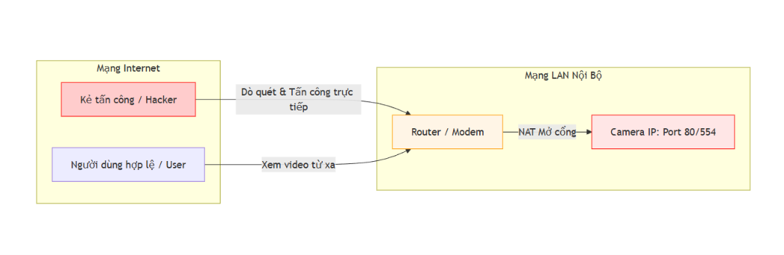
Hình 3.1.1:Sơ đồ mạng so sánh giữa việc cấu hình sai (Port Forwarding)
•Mô hình an toàn (Secure): Thiết bị IP Camera được đặt trong một VLAN cô lập. Người dùng phải đi qua kết nối mã hóa (VPN Tunnel) và tường lửa (Firewall) để truy cập. Mọi truy cập trực tiếp từ Internet (Inbound) hoàn toàn bị chặn đứng.
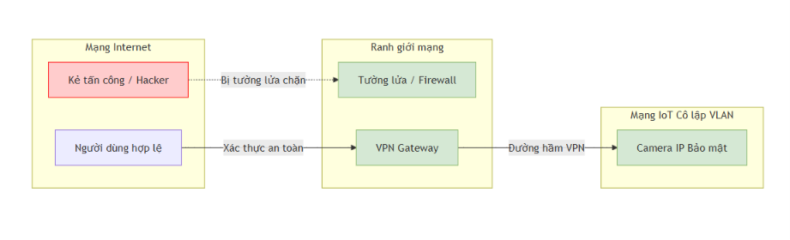
Hình 3.1.2: Sơ đồ cấu hình an toàn (dùng VPN/VLAN).

3.2. Thiết kế và Kế hoạch đánh giá
Để tiến hành kiểm chứng các lỗ hổng trên hệ thống IP Camera, phần thiết kế và kế hoạch đánh giá rủi ro được xây dựng dựa trên hướng dẫn kiểm thử bảo mật của OWASP thông qua một kịch bản mô phỏng thực nghiệm (Lab) gồm bốn giai đoạn tuần tự như sau:
Bắt đầu bằng việc xây dựng mã nguồn Python giả lập Web Server của IP Camera ở cổng 8081 với cơ chế xác thực Basic Authentication (tài khoản mặc định admin:admin)
Tiếp đó, phần mềm Nmap được sử dụng để rà quét bề mặt mạng nhằm dò tìm các cổng dịch vụ đang mở hớ hênh, làm tiền đề cho việc dùng Wireshark lắng nghe gói tin trên card mạng Loopback để đánh giá độ an toàn của dữ liệu truyền tải trong một phiên đăng nhập mô phỏng
Cuối cùng, ứng dụng công cụ Burp Suite Intruder chặn bắt luồng HTTP để tiến hành bẻ khóa tự động (Brute-force) tài khoản quản trị.

CHƯƠNG 4: TRIỂN KHAI VÀ KẾT QUẢ

4.1. Triển khai thực nghiệm giả lập
Dựa trên kế hoạch đã đề ra, quá trình tấn công giả lập như sau:
Đầu tiên, dựng Web Server giả lập (Victim) bằng ngôn ngữ Python lắng nghe trên cổng 8081 với cơ chế xác thực Basic Authentication (tài khoản admin:admin)
Bước 1: Cài đặt Python vào máy tính (nếu chưa có).
Bước 2: Mở Notepad, tạo một file mới đặt tên là camera_server.py với nội dung
import base64
from http.server import BaseHTTPRequestHandler, HTTPServer
# Tạo mã Base64 cho tài khoản admin:admin
key = base64.b64encode(b"admin:admin").decode('ascii')
class AuthHandler(BaseHTTPRequestHandler):
def do_GET(self):
# Kiểm tra xem Header Authorization có khớp với key hay không
if self.headers.get('Authorization') == f'Basic {key}':
self.send_response(200)
self.end_headers()
self.wfile.write(b"HACK THANH CONG! Day la giao dien quan tri IP Camera.")
else:
self.send_response(401)
self.send_header('WWW-Authenticate', 'Basic realm="IP Camera Login"')
self.end_headers()
self.wfile.write(b"Sai mat khau!")
if __name__ == '__main__':
print("Server Camera dang chay tai http://localhost:8081 ...")
HTTPServer(('localhost', 8081), AuthHandler).serve_forever()
Bước 3: Mở Command Prompt tại thư mục chứa file, gõ lệnh: python camera_server.py. Để cửa sổ đó chạy, không được tắt.
Sau đó sử dụng phần mềm Nmap quét vào địa chỉ localhost để ghi nhận minh chứng cổng dịch vụ đang mở hớ hênh trên mạng.
Bước 1: Tải và cài đặt phần mềm Nmap (chọn bản có kèm giao diện Zenmap).
Bước 2: Mở Zenmap lên, ở ô Target bạn nhập: localhost
Bước 3: Ở ô Command, gõ lệnh: nmap -p 8081 localhost. Bấm nút Scan.
Đợi vài giây, kết quả ở dưới sẽ hiện ra dòng 8081/tcp open http
Tiếp đến, mở phần mềm Wireshark lắng nghe lưu lượng trên card mạng Loopback và tiến hành đăng nhập thử trên trình duyệt, từ đó truy xuất luồng HTTP Stream để bắt được gói tin chứa chuỗi tài khoản dạng Base64 chưa được mã hóa an toàn (Authorization: Basic YWRtaW46YWRtaW4=).
Bước 1: Tải và cài đặt Wireshark.
Bước 2: Mở Wireshark, ở giao diện đầu tiên, nháy đúp chuột vào card mạng có tên là Adapter for loopback traffic capture. Phần mềm sẽ bắt đầu bắt gói tin mạng.
Bước 3: Mở trình duyệt Web (Chrome/Edge), truy cập vào địa chỉ: http://localhost:8081. Trình duyệt sẽ hiện bảng hỏi tài khoản. Nhập User là admin, Password là admin rồi bấm Enter. Quay lại Wireshark, ở thanh lọc (filter) phía trên cùng, gõ tcp.port == 8081 rồi ấn Enter. Sẽ thấy các gói tin hiện ra. Nhấp chuột phải vào gói tin đầu tiên có chữ HTTP (GET / HTTP/1.1) -> Chọn Follow -> Chọn HTTP Stream. Cửa sổ mới hiện ra chữ màu đỏ, sẽ thấy dòng: Authorization: Basic YWRtaW46YWRtaW4=.
Cuối cùng, để kiểm chứng rủi ro Brute-force, dùng phần mềm Burp Suite chặn gói tin truy cập, chuyển hướng luồng dữ liệu sang module Intruder, nạp một danh sách các mật khẩu phổ biến kèm luật tự động mã hóa Base64, rồi kích hoạt tấn công để thu về minh chứng hệ thống không bị khóa khi nhập sai liên tục và nhanh chóng trả về mã trạng thái HTTP 200 OK ngay khi thử trúng thông tin tài khoản hợp lệ.
Bước 1: Tải và mở bản miễn phí Burp Suite Community Edition. Khởi tạo một Project mặc định. Mở thẻ Proxy -> Bật Intercept is on -> Bấm nút Open Browser (để mở trình duyệt tích hợp của Burp).
Bước 2: Tại trình duyệt vừa mở lên, truy cập http://localhost:8081. Trình duyệt sẽ bị treo do Burp Suite đang chặn gói tin lại. Trở lại giao diện Burp Suite, nhấp chuột phải vào phần khoảng trắng của gói tin đang bị chặn -> Chọn Send to Intruder.
Bước 3: Chuyển sang thẻ Intruder: Vào tab Positions_Bấm nút Clear §. Ở dòng cuối cùng của gói tin, gõ thêm dòng này: Authorization: Basic §payload§ (Quét khối chữ payload rồi bấm nút Add § để tạo biến số).
Bước 4: Vào tab Payloads: Tại mục Payload settings_Bấm Add và nhập admin:1234, admin:password, admin:admin, root:root.Tại mục Payload Processing: Bấm Add -> Chọn Encode -> Chọn Base64-encode.
Bước 5: Tắt dấu tick ở ô URL-encode these characters (để nó không làm hỏng dấu bằng = của Base64). Bấm nút Start Attack . Một bảng kết quả sẽ hiện ra. Thấy duy nhất dòng chứa admin:admin trả về mã Status là 200, các dòng khác là 401.

4.2.Kết quả triển khai
Minh chứng dựng Web Server giả lập (Victim): bằng ngôn ngữ Python lắng nghe trên cổng 8081 với cơ chế xác thực Basic Authentication (tài khoản admin:admin).
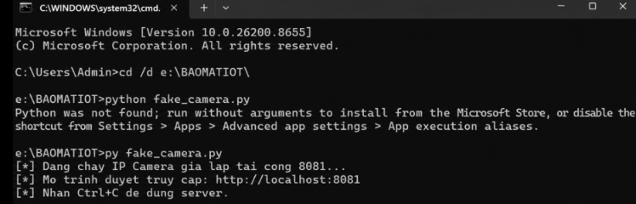
Hình 4.2.1: Dựng Web Server

Minh chứng dò tìm (Nmap): Phần mềm quét mạng Nmap hiển thị rõ ràng cổng 8081 đang ở trạng thái mở (open) và chạy dịch vụ http. Điều này chứng minh bất kỳ công cụ rà quét nào trên Internet cũng có thể phát hiện thiết bị nếu bị NAT ra ngoài.
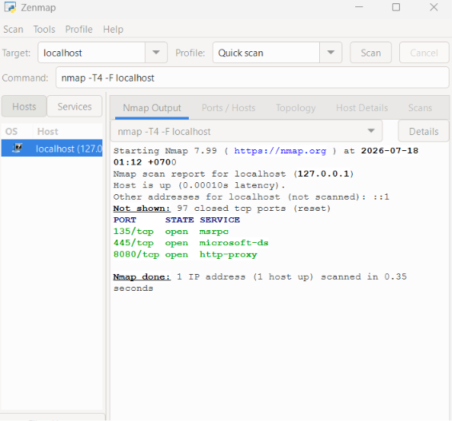
Hình 4.2.2:Quét vào địa chỉ localhost để ghi nhận minh chứng cổng dịch vụ đang mở

Minh chứng bắt gói tin (Wireshark): Do giao diện quản trị sử dụng giao thức HTTP (không có mã hóa TLS/SSL), Wireshark đã bắt được toàn bộ gói tin HTTP Request chứa Header Authorization: Basic YWRtaW46YWRtaW4=. Dữ liệu này chỉ được mã hóa sơ sài bằng Base64. Sau khi giải mã, tài khoản admin:admin bị lộ hoàn toàn dưới dạng Plaintext.
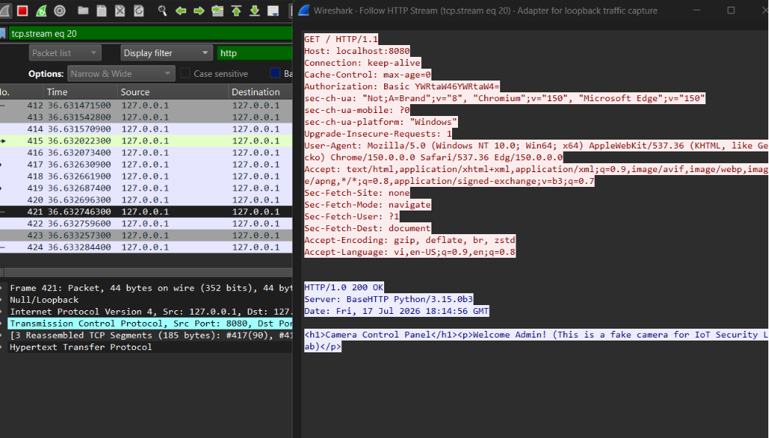
Hình 4.2.3: Bắt được toàn bộ gói tin HTTP Request

Minh chứng bẻ khóa (Burp Suite): Module Intruder thực hiện các yêu cầu thử sai liên tiếp. Hệ thống giả lập không có cơ chế khóa tài khoản (Account Lockout), dẫn đến việc Burp Suite dễ dàng nhận được HTTP Status 200 OK tại payload admin:admin chỉ trong vài giây, chiếm quyền kiểm soát hệ thống thành công.
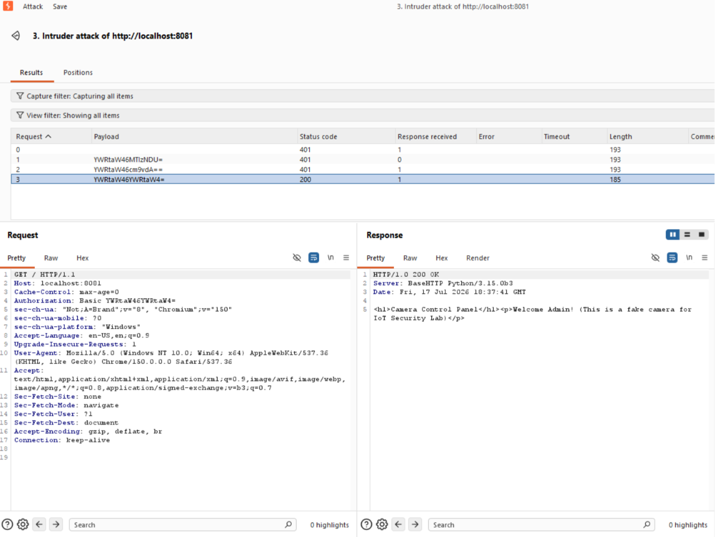
Hình4.2.4: Chiếm quyền kiểm soát hệ thống thành công.

4.3. Checklist cấu hình an toàn
Dựa trên các kết quả rủi ro thu được từ thực nghiệm, đề xuất một bộ quy tắc bảo mật (Guidelines) bắt buộc dành cho người triển khai:
Trong đó ưu tiên hàng đầu là tuyệt đối không cấu hình Port Forwarding (NAT) trực tiếp IP Camera ra mạng Internet, đồng thời phải tắt ngay tính năng UPnP trên Router để ngăn thiết bị tự động đàm phán mở cổng. Thay vào đó, để giám sát từ xa một cách an toàn, hệ thống cần được thiết lập thông qua mạng riêng ảo (VPN như Tailscale hoặc WireGuard); kết hợp với việc thay đổi mật khẩu mặc định ngay lần cài đặt đầu tiên thành chuỗi mật khẩu mạnh (tối thiểu 12 ký tự) và chủ động vô hiệu hóa toàn bộ các dịch vụ không sử dụng tới (như Telnet, SSH, FTP hay ONVIF công khai) nhằm thu hẹp tối đa bề mặt tấn công.

CHƯƠNG 5: ĐÁNH GIÁ BẢO MẬT

5.1. Đánh giá Rủi ro và Hậu quả
Từ quá trình thực nghiệm, lỗ hổng cốt lõi của IP Camera nằm ở việc sử dụng giao thức xác thực không an toàn (Basic Auth qua HTTP) trên môi trường mạng thiếu rào chắn. Hậu quả thực tế được ghi nhận qua hai mức độ:
Mất kiểm soát hệ thống: Việc thiếu cơ chế chặn Brute-force khiến mật khẩu yếu nhanh chóng bị dò trúng. Kẻ tấn công chiếm đoạt luồng video, xâm phạm nghiêm trọng quyền riêng tư.
Mối đe dọa mạng lưới: Khi bị xâm nhập, IP Camera trở thành bàn đạp (pivot) để tấn công các máy tính trong mạng nội bộ LAN, hoặc bị lây nhiễm mã độc biến thành thành viên của mạng máy tính ma (Mirai Botnet) dùng để tấn công DDoS.

5.2. Biện pháp giảm thiểu và Hạn chế
Biện pháp giảm thiểu: Áp dụng "Phòng thủ chiều sâu" (Defense in Depth): Xóa bỏ thiết lập NAT. Đưa toàn bộ Camera vào lớp mạng Guest VLAN cô lập. Sử dụng VPN Tunnel để kết nối vào hệ thống thay vì mở cổng dịch vụ trực tiếp.
Hạn chế của biện pháp: Việc áp dụng VPN yêu cầu người dùng cuối (chủ nhà) phải cài đặt ứng dụng VPN Client trên điện thoại cá nhân và thực hiện kết nối mỗi khi muốn xem camera, làm giảm sự tiện dụng (Plug-and-play). Đồng thời, việc mã hóa luồng dữ liệu Video qua VPN có thể gây ra độ trễ (Latency) nhỏ.

CHƯƠNG 6: KẾT LUẬN
Quá trình thực nghiệm giả lập với các công cụ bảo mật tiêu chuẩn (Nmap, Wireshark, Burp Suite) đã chứng minh một cách trực quan và rõ ràng sự nguy hiểm của thói quen phơi bày trực tiếp thiết bị IoT ra Internet. Các lỗ hổng như truyền mật khẩu không mã hóa và thiếu cơ chế chặn dò tìm tài khoản có thể bị khai thác rất nhanh chóng, dẫn đến mất an toàn thông tin toàn diện.
Do đó, việc tuân thủ các nguyên tắc bảo mật từ OWASP và áp dụng Kiến trúc mạng an toàn (VPN kết hợp VLAN) là yêu cầu bắt buộc. Hướng phát triển tiếp theo của đề tài là nghiên cứu ứng dụng các giải pháp Tường lửa ứng dụng Web (WAF) như ModSecurity hay Fail2Ban trực tiếp trên Router, và xa hơn là triển khai mô hình Zero Trust Network Access (ZTNA) cho hệ thống IoT doanh nghiệp để tăng cường tối đa khả năng phòng vệ chủ động.

TÀI LIỆU THAM KHẢO
Sách: [1] B. Russell and D. Van Duren, Practical Internet of Things Security, Packt Publishing, 2016.
- A. Gilchrist, IoT Security Issues, De Gruyter, 2017.1.2.
[3] Dhanjani, N. (2015). *Abusing the Internet of Things: Blackouts, Freakouts, and Stakeouts*. O'Reilly Media.
[4] Ziegler, S. (2019). *Internet of Things Security and Data Protection*. Springer.

